Урок – творческий проект 3 класс.
Предмет: Математика
МОУ «Икрянинская СОШ» с. Икряное, Астраханская область,
учитель Посаженко Любовь Васильевна

Тема проекта: «Решение неравенств».

Творческое название: «Путешествие в страну неравенств».

Аннотация:

Математика как наука обладает уникальным эффектом.
Она по высказыванию М.В. Ломоносова
«Ум в порядок приводит.»
В 3 - ем классе продолжается формирование у учащихся
важнейших математических понятий, связанных с числами,
величинами, отношениями, элементами алгебры и геометрии.
Существенным продвижением учащихся в области
логико - математического развития является включение в курс
понятий о высказываниях и предложениях с переменной. Дети
приходят к выводу, что предложение с переменной не является
высказыванием. В высказывание оно превращается тогда, когда
вместо переменной подставляется какое – нибудь значение.
Данный проект подводит итог работы с неравенствами,
рекомендует способы решения неравенств, применение их в
жизненных ситуациях и подготавливает к более сложному
материалу «Координатный луч», составление и решение
неравенств по координатному лучу.

Основополагающий вопрос:
Зачем мы учимся решать неравенства?

Проблемные вопросы учебной темы:

- Что такое неравенство, виды неравенств.
- Способы решения неравенств.
- Решение задач с использованием неравенств.

Темы исследований учащихся.

- Когда появились неравенства?
- Как решить неравенства?
- Где в жизни я могу использовать неравенства?

Дидактические и организационные материалы.

- Дидактические материалы.
- Тесты.
- Задачи, выражения.
- Организационные материалы.
- Приглашения.
- Медали.
- Грамота.

Дидактические цели:

Развивать познавательный интерес к математике.
Стимулировать творческую активность учащихся в процессе добывания новых знаний.
Использовать полученные знания в своей повседневной жизни.
Формировать навыки работы в группах.
Воспитывать любовь к математике, развивать логику мышления.
Привлекать родителей к участию в процессе осуществления
проектной деятельности.

Методические задачи:

Обобщить знания о неравенствах . Закрепить знания решения различными способами.
Учить кратко излагать свои мысли, доказывать

Материалы и оборудование:
компьютер, тесты, весы.

Формы представления результатов исследования и критерии их оценивания.

- Бюллетень.
- Папка – раскладушка.
- Мини – сочинения.

Этапы работы над проектом.

Этап 1. Разработка проектного задания.

Задачи этапа – определение темы, творческого названия, основополагающего вопроса, проблемных вопросов, тем исследований учащихся, выбор критериев оценки результатов.
Класс делится на 3 группы, которые получают задания.

Группа 1 «Исследователи» - собрать теоретический материал о неравенствах, доказать, что в природе существуют неравенства.
Оформить бюллетень.
Тема исследования: «Когда появились неравенства?»

Группа 2 «Знатоки» - решить неравенства различными способами, кратко изложить свои мысли, уметь доказать.
Тема исследования: «Как решить неравенства?»

Группа 3 «Затейники» - подобрать материал на тему: «Где в жизни я могу использовать неравенства?» (мини – сочинения), оформить папку раскладушку «Думай, считай, отгадывай!

Этап 2. Разработка проекта.

Задачи этапа – сбор и уточнения информации.

Ученики самостоятельно работают по группам, распределяют между собой задания, анализируют собранный материал.
Учитель наблюдает, помогает.

Этап 3. Оценка результатов.

Задачи этапа – анализ выполненных заданий

Ученики готовятся к представлению материала на уроке – презентации.

Этап 4. Защита проекта.

Задачи этапа – коллективная защита.

Ученики выступают перед одноклассниками, родителями, магистром математических нау

Конспект урока – презентации.

- Ребята, тема сегодняшнего урока «Решение неравенств» или творческое название «Путешествие в страну Неравенств».

Ученик. Чтобы математику понять
И постичь неведомые таинства,
Надо научиться нам решать,
Кроме уравнения и неравенства.

Перед нами стоит основополагающий вопрос – Зачем нам надо решать неравенства? На который должны ответить в конце урока

Учитель. У нас на уроке присутствует Магистр математических наук, учащийся 10 класса Фролов Володя, который оценит ваши знания.
Готовясь к этому уроку, мы распределили проблемные вопросы по группам и назвали их:
- Исследователи
- Знатоки
- Затейники
Слово первой группе.

Ученик . Мы отвечали на первый вопрос «Когда появились неравенства?» и выпустили бюллетень.

О н е р а в е н с т в а х

Математика как наука обладает
уникальным эффектом. Она по
высказыванию М.В. Ломоносова,
«Ум в порядок приводит».
В математике первостепенное значение
приобрели и НЕРАВЕНСТВА.
Неравенство – это соотношения между числами или величинами, указывающие, какие из них больше других. Знак «>» и «<». У неравенств такие же свойства как и у равенств.
Неравенства возникли после того, как в результате работ немецкого математика ГАУССА, французского математика КОМИ и русского математика П.Л.Чебышева, была поднята роль приближенных методов.
В настоящее время всюду, где рассматриваются задачи с приближенными решениями, появляются неравенства.
Неравенства бывают числовыми, с одной или несколькими переменными. Неравенство может быть верным или неверным. Решая или доказывая неравенства, мы опираемся на основные свойства отношения
«больше – меньше» между числами

Учитель .
- Ребята хотят доказать, что действительно существуют неравенства. Они провели исследовательскую работу и покажут её результаты.

Ученик .
Я бы хотел доказать, что неравенства
существуют.
Я – Весовщик. Поэтому покажу все на весах.
На одну чашку весов я положу пряник, а на
вторую – конфету.
И что мы видим?
Чашка с пряником перевешивает чашку с
конфетой.
Вес неравный. Значит, пряник тяжелее
конфеты.
Мы получили неравенство.

Учитель. Садись. Как справились с отчетом , магистр подведет итог в конце урока.
Ребята доказали, что неравенства существуют, но с ними надо работать, их надо решать.
И вот 2 группа ребят «Знатоки» нам сейчас расскажут о способах решения неравенств.

Ученик. Перед нами стоял проблемный вопрос «Как решить неравенство?». Неравенство можно решить разными способами. Мы предложим вам решение двумя способами.

Учитель. Магистр прослушал и подведет итог.
Давайте отдохнем от теории.

Физминутка на компьютере (Работа с компьютером)

Разминка – тесты. Проверим, как справляемся с неравенствами.
Смотрим на экран и выбираем правильный ответ.

- Найдите неравенства:
а) а + в = с в) с > а
б) а + в > c г) а + в = с + а верно (б, в)

- Поставь знак, чтобы получилось верное неравенство.
а) 9□ 5 < 50 ( +, -, х, :) верно (+, -, х)
б) 0□ 20 < ( +, -, х, : ) верно (х, :)

- Подбери и вставь числа, чтобы получились верные неравенства.
а) 18 + 20 < □ * 2 (20, 15, 30) прав. (20, 30)
б) 5 * 3 > 5 * □ ( 4, 2, 5) прав. (2)

4.Найди верное неравенство.
а) 5 * 3 < 10
б) 64 : 8 > 5 * 7 верно (в)
в) 48 : 6 < 10

5.Решить систему
$\begin{aligned}\left\{х<6 | \right.\end{aligned}$ (есть, нет) верно: нет, т.к. нет одинаковых чисел при решении неравенства

Работа в тетрадях.
Учитель - Откройте тетради. Запишите число.
Задания на компьютере.

- Решить неравенства путем подбора.
а) х < 1, (если х = 0)
а < 0, (не имеет решения)
у > 0, (если у – любые числа например, 1 > 0, 5 >0)
x : х < 2 (любое число, кроме нуля, т.к. при делении число на это число дает 1)
5 : 5 < 2
1 < 2
100 : 100 < 2
1 < 2

б) у + у < 5 - путем подбора. ( в правой части большее число, чем в левой. В левой будет меньше 5, это 4,3,2,1,0)
у = 2, 1
Проверяю значение суммы
2 + 2 < 5
1 + 1 < 5
Я беру числа 2, 1, 0
Почему их?
Потому что у нас сумма одинаковых слагаемых.

в) R : 7 < 6 R = 35, 28, 21, 14, 7, 0
35: 7 < 6
5 < 6

г) Решить неравенство с помощью уравнения.
5 * х > 10 5 * x = 10
x > 10 : 5 х = 10 : 5
х > 2 x = 2

5 * 3 > 10 5 * 2 = 10
15 > 10 10 = 10

Учитель. Третья группа « Затейники» рассматривали решение задач с помощью неравенства.

Мы отвечали на вопрос «Где в жизни я могу использовать неравенства?»
Ребята где можно использовать неравенства?

Ученик.
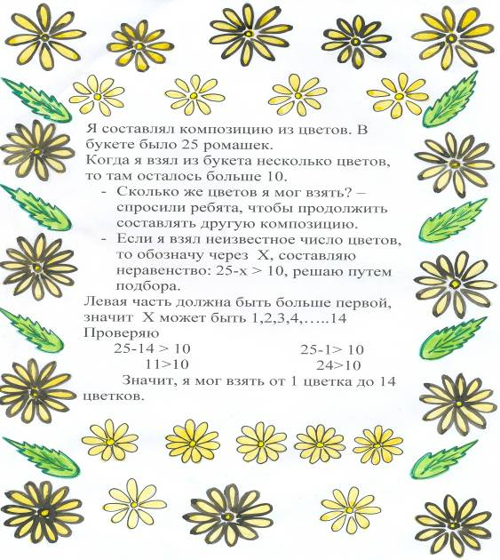



Мы с ребятами играли. Я предложила им решить
следующую задачу.
- На столе лежало 9 груш. Сколько груш могла я взять,
чтобы осталось 4 груши.
Ребята начали рассуждать.
- Если ты взяла больше 4 груш, значит ты взяла 4 груши
и ещё сколько – то.
И они по очереди называли числа.
- Ты могла взять 5, т.к. 5 > 4
6 груш ты не могла взять, т.к. 6 + 4 = 10, а груш у нас
было 9.
- Да, вы правы.
Решением этой задачи будет число 5.

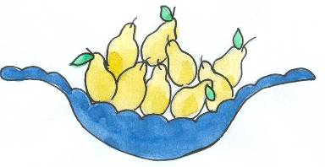

Итог:

Магистр – Ребята, где ещё можно в жизни использовать неравенства?

Дети – При сравнении, даже можем узнать насколько больше или меньше.

Магистр – Так зачем же нам надо научиться решать неравенства?

Дети – Если я сравниваю, то применяю неравенства. Неравенства нужны, если мы говорим о приближенных числах.

Учитель – Да, ребята. Неравенства в жизни необходимы и мы доказали это.
Научились решать неравенства. Посмотрите на это неравенство:
х * 7 + 45 : 9 > 75 – ( 20 : 4)
И такие научимся решать.

Ребята. Магистр математических наук слушал вас и сейчас подведет итог.

Магистр – Дорогие ребята! Вы хорошо справились с заданиями, ответили на главный вопрос : «Зачем нам нужно учиться решать неравенства?»
Все группы справились с заданиями и я хочу наградить вас медалями.
Группа «Затейники» предлагает занимательные задачи.

Дети – Нам нужны смелые, сильные и умелые ребята! Поэтому
«Думай! Считай! Отгадывай!»
Предлагается папка - раскладушка

Момент рефлексии
(Солнышки)

Учитель – Кто понравился? Какая группа?

Ученики и родители обмениваются мнениями: что получилось? Чей отчет больше понравился? Над чем можно поработать?

Учитель оценивает активность работы ребят, креативность, качество и объем использования источников, качество отчетов о проделанной работе, потенциал продолжения работы.

